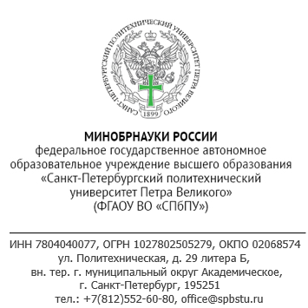

В Федеральное государственное бюджетное учреждение «Фонд содействия развитию малых форм предприятий в научно-технической сфере»

______________ № ______________

ГАРАНТИЙНОЕ ПИСЬМО
ФИО заявителя в именительном падеже (далее – заявитель) и федеральное государственное автономное образовательное учреждение высшего образования «Санкт-Петербургский политехнический университет Петра Великого» в лице проректора по научной работе Фомина Юрия Владимировича (далее – организация) гарантируют в случае победы в конкурсе «Студенческий стартап» и заключения заявителем с федеральным государственным бюджетным учреждением «Фонд содействия развитию малых форм предприятий в научно-технической сфере» договора о предоставлении гранта, заключить лицензионный договор между организацией и юридическим лицом, созданным получателем гранта в соответствии с пунктом 1.2 Положения о конкурсе «Студенческий стартап» и договора о предоставлении гранта (далее – стартап), на использование результата интеллектуальной деятельности, права на который принадлежат организации, и использование которого планируется в рамках деятельности стартапа.

Проректор по научной работе Фомин Ю. В.

Директор Центра интеллектуальной
собственности и трансфера технологий Кадиев И. Г.

Заявитель Фамилия И. О.

